«Развитие мелкой моторики рук, как средство развития речи детей» (Составила Михайлова А.М. (воспитатель ГБДОУ № 67 Приморского района СПб)).
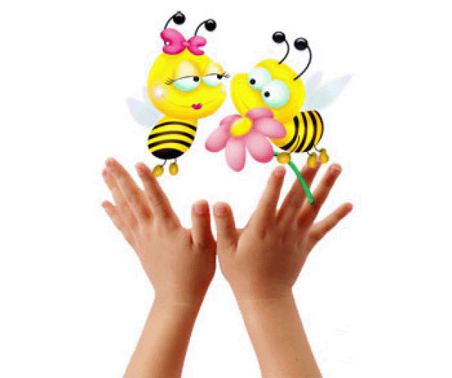
Работа по развитию мелкой моторики является важной составляющей обучения ребенка. В дошкольном возрасте важна работа именно по подготовке к письму, а не само письмо.
Движения руки человека формируются в процессе воспитания и обучения как результат ассоциативных связей, возникающих при работе зрительного, слухового и двигательного анализаторов.
Развитию мелкой моторики способствуют:
1. Игры с крупой, бусинками, пуговицами, мелкими камешками.
Эти игры оказывают прекрасное тонизирующее и оздоравливающее действие. Детям предлагается сортировать, угадывать с закрытыми глазами, катать между большим и указательным пальцем, придавливать поочередно всеми пальцами обеих рук к столу, стараясь при этом делать вращательные движения.
Можно научить ребенка перекатывать пальцами одной руки два грецких ореха или камешка, пальцами одной руки или между двух ладоней шестигранный карандаш.
Отлично развивает руку разнообразное нанизывание. Нанизывать можно все что нанизывается: пуговицы, бусы, рожки и макароны, сушки…
Все занятия с использованием мелких предметов должны проходить под строгим контролем взрослых!
2. Вырезание ножницами.
Особое внимание уделяется усвоению основных приемов вырезания - навыкам резания по прямой, умению вырезать различные геометрические фигуры: прямоугольники, овалы, круги). Очень интересно вырезать силуэты сказочных героев. Но прежде чем приступить к вырезанию силуэта, следует продумать, откуда, с какого угла, в какую сторону листа, направить ножницы, т. е. планировать предстоящее действие.
3. Лепка из пластилина, глины и соленого теста.
Лепим колбаски, колечки, шарики; режем пластилиновую колбаску пластмассовым ножом на множество мелких кусочков, а потом слепляем кусочки снова. Из каждого маленького кусочка делаем лепешку или монетку. (Можно надавить на лепешку настоящей монеткой или плоской игрушкой, чтобы получить отпечаток.) Оклеиваем полученными лепешками баночки, веточки, и. т. д.

4. Рисование, раскрашивание, штриховка.
Раскрашивание - один из самых легких видов деятельности. Вместе с тем, оно продолжает оставаться средством развития согласованных действий зрительного и двигательного анализаторов и укрепления двигательного аппарата пишущей руки. Необходимо учить детей раскрашивать аккуратно, не выходя за контуры изображенных предметов, равномерно нанося нужный цвет.
В процессе рисования у детей развиваются не только общие представления, творчество, углубляется эмоциональное отношение к действительности, но формируются элементарные графические умения, столь необходимые для развития ручной ловкости, освоения письма. Рисуя, дети учатся правильно обращаться с графическим материалом и осваивают различную изобразительную технику, у них развивается мелкая мускулатура руки. Рисовать можно черными и цветными карандашами, фломастером, мелом, акварельными красками, гуашью.
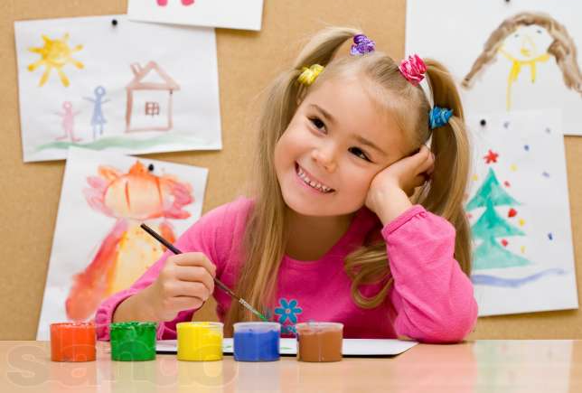
Штриховка, как один из самых легких видов графической деятельности.
Виды штриховки:
раскрашивание короткими частыми штрихами;
раскрашивание мелкими штрихами с возвратом;
центрическая штриховка (круговая штриховка от центра рисунка);
штриховка длинными параллельными отрезками.
Правила штриховки:
Штриховать только в заданном направлении.
Не выходить за контуры фигуры.
Соблюдать параллельность линий.
Не сближать штрихи, расстояние между ними должно быть 0,5 см.

Выполняя перечисленные упражнения, дети достигают хорошего развития мелкой моторики рук, которое оказывает благоприятное влияние на развитие речи.

